Проект по русскому языку

«Что в имени тебе моем?»

А.С. Пушкин

Что в имени тебе моем?
Оно умрет, как шум печальный
Волны, плеснувшей в берег дальный,
Как звук ночной в лесу глухом.
Оно на памятном листке
Оставит мертвый след, подобный
Узору надписи надгробной
На непонятном языке.
Что в нем? Забытое давно
В волненьях новых и мятежных,
Твоей душе не даст оно
Воспоминаний чистых, нежных.
Но в день печали, в тишине,
Произнеси его, тоскуя;
Скажи: есть память обо мне,
Есть в мире сердце, где живу я...

Имя человека – самый сладостный и самый важный для него звук на любом языке.
Дейл Карнеги
Можно шутить с человеком, но нельзя шутить с его именем.
Марина Цветаева

План
- Наука ономастика
- Личное имя человека
- Парные имена
- Необычные имена
- Выбор имени
- Литературные произведения, в названии которых имя героя.
- Имена «великих»
- Используемая литература

Личные имена имели все люди во все времена, во всех цивилизациях. Роль имени в жизни человека очень велика. Имя может характеризовать человека.
Наука о собственных именах называется ономастикой. Термин этот связан с греческим словом онома – имя. Отрасли ономастики, посвященные изучению отдельных разрядов имен, также имеет свои особые названия. Имена людей относятся к ведению антропонимики (от греческого антропос – В именах людей отражается быт, верования, фантазия и художественное творчество народов. Любое слово, которым именовали человека, окружающие начинали воспринимать как его личное имя. Таким образом, личное имя (в древнерусском языке также – рекло, название, прозвище, прозвание, проименование) – это специальное слово, служащее для обозначения отдельного человека.

Парные имена

В результате ряда преобразований получилось множество парных имен, то есть таких, которые могут принадлежать как женщинам, так и мужчинам:
Агний - Агния
Анастасий – Анастасия
Антоний – Антонина
Артемий – Артемия
Зиновий – Зиновия
Иларий – Илария
Кир – Кира
Марин – Марина
Наталий – Наталия
В некоторых старых календарях значились также весьма необычные для нашего времени парные имена Нимф и Нимфа, Метр и Метра, Фрукт и Фрукта.
Некоторые из парных имен считаются в быту как бы равноправными, например Александр и Александра, Евгений и Евгения, Валентин и Валентина.

Необычные имена
В 20-е годы дети в одной семье были названы именами: сын Рево, а дочь Люция (части слова «революция»). Многие мальчики тогда получили имя Коммунар, а девочки – Коммунара. Появились имена Октябрь, Май, Майя, Октябрина, Декабрина. Это было связано с новой, революционной эпохой (Первое мая, Октябрьская революция). А встречались и такие семейные осмысления: родившуюся в сентябре девочку называли Сентябриной или из имен отца и матери составляли имя для новорожденной Лев + Анна = Леванна.
Имена были разными и необычными:
- Числовые имена: Перва, Первой
- Цвет волос и кожи: Черныш, Чернява, Белуха
- Рост, телосложения: Сухой, Мал, Заяц, Голова
- Характер, поведение: Забава, Крик, Смеяна, Несмеяна
- Время года: Вешняк (весной), Зима, Мороз(зимой)
- Животные и растения: Волк, Кот, Корова, Трава, Ветка
- Ремесло: Дуло, Ложка, Шуба

Выбор имени
Учитель: имя человеку всегда нужно выбирать обдуманно, не допускать комических ситуаций.
Ученик: Юрий Благов «выбор имени»
Дед, стараясь для внучонка,
Нахватал из разных мест
Ряд имен, звучащих звонко:
Товий…Муций…Свен…Орест…

Зять решил по ходу прений
Повернуть вопрос ребром:
- Назовем посовременней-
Гелий…Атом…Космодром…

Дочь, захваченная спором,
Шумно лезет на рожон
С целым импортным набором:
Эдвин... Мельвин … Сельвин …Джон…

Бабка с нехристями знаться
Не желает и сама
Вносит лепту, глядя в святцы:
Псой … Сысой …Кузьма…Фома…

Сочинительством премудрым
Занимались вчетвером,
Ночь проспорили, а утром
Мальчик назван был Петром.

С.Я. Маршак «В защиту детей»
Если только ты умен,
Ты не дашь ребятам
Столь затейливых имен,
Как Протон и Атом.
Удружить хотела мать
Дочке белокурой,
Вот и вздумала назвать
Дочку Диктатурой.
Хоть семья ее звала
Сокращенно Дита,
На родителей была
Девушка сердита.
Для другой искал отец
Имя похитрее,
И назвал он, наконец,
Дочь свою Идея.
Звали мама и сестра
Девочку Идейкой,
А ребята со двора
Стали звать Индейкой.
А один оригинал,
Начинен газетой,
Сына Спутником назвал,
Дочь назвал Ракетой.
Пусть поймут отец и мать,
Что с прозваньем этим
Век придется вековать
Злополучным детям.
Литературные произведения, в названия которых входят имена
- Л.Н. Толстой «Анна Каренина»
- А.С. Пушкин «Евгений Онегин»
- Н.В. Гоголь «Тарас Бульба»
- И.С. Тургенев «Ася»
- Жорж Санд «Консуэло»
- И. Куприн «Суламифь»
- М. Горький «Макар Чудра»
- В. Короленко «Сон Макара»
- А. Твардовский «Василий Теркин»
- А.И. Солженицын «Матренин двор»
- А.К. Толстой «Петр Первый»
- М. Булгаков «Мастер и Маргарита»

Фразеологизмы
- Тришкин кафтан. Непоправимое, безвыходное положение, когда с устранением одних недостатков неминуемо возникают другие. Заимствовано из басни И.А. Крылова «Тришкин кафтан», где рассказывается о том, как Тришка для починки подранных локтей кафтана обрезая рукава, а для того, чтобы надставить рукава, ему пришлось обрезать полы.
- Гордиев узел – сразу устранять запутанность, сложность в чем-то.
Из Легенд о том, как Александр Македонский, не сумев распутать хитро завязанный легендарным царем Гордием узел, разрубил его.
- Прометеев огонь – неугасающее стремление к достижению высоких, благородных целей.
От имени мифологического героя Древней Греции Прометея, похитившего у богов с Олимпа огонь для людей.
- Как Мамай прошел – большой беспорядок.
- Дамоклов меч – постоянно угрожающая опасность.
Из древнегреческого предания о сиракузском тиране Дионисии Старшем, который, что бы проучить одного из своих приближенных, завистника Дамокла, посадил его во время пира на свое место, повесив над головой Дамокла на конском волосе острый меч как символ тех опасностей, которые подстерегают тирана.
- Геркулесовы столпы – высшая крайняя степень чего-либо.
Столпы – это древнее название двух скал на противоположных берегах Гибралтарского пролива. По античному преданию, эти «столпы» на границе мира поставил Геркулес в память своих странствий по Европе и Африке.

Используемая литература
- Горбаневский М.В. В мире имен и названий.
Изд. 2-е М., Знание, 1987г.
- Зинин С.И. Введение в русскую антропонимию
Ташкент, изд. Ташкентского ун-та, 1987
- Петровский Н.А. Словарь русских личных имен.
Изд. 3-е, перераб. И доп. М., Русский язык, 1987
- Суперанская А.В. имя через века и страны.
М., Наука, 1990
- Суперанская А.В., Суслова А.В. О русских именах.-
Изд. 2-е, испр. и доп. – Л., Ленинздат, 1991г.
- Угрюмов А.А. Русские имена
Изд. 2-е, доп. И испр. Вологда, Сев. - зап. кн. изд-во, 1972
- Успенский А.В. Ты и твое имя. Рассказы об именах. Изд. 2-е, Л., Детская Литература, 1972
- Щетинин Л.М. Русские имена. Ростов-на-Дону, изд. Ростовского ун-та, 1975.

Женские имена:
Св. мученица Людмила – княгиня Чешская, крестилась у св. Мефодия, просветителя славян. Распространяла веру Христову в Чехии, была убита в 927 г. своей снохой, язычницей. 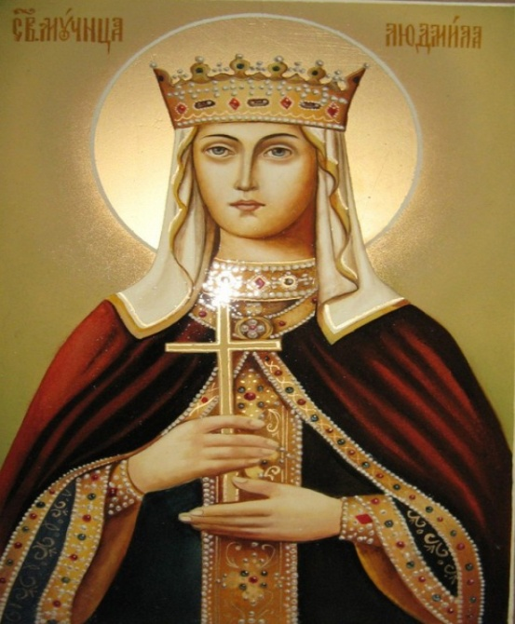
Анастасия Романова – первая жена царя Ивана Грозного, по преданию, умевшая смягчать его суровый нрав. 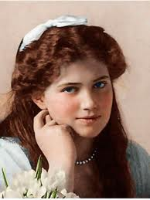
Валерия Анатольевна Герасимова (1903–1970) – русская советская писательница. 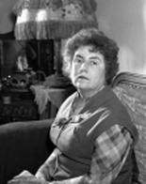
Виктория (1819–1901) — королева Великобритании с 1837 года, последняя из Ганноверской династии, оказавшая столь сильное влияние на внешнюю и внутреннюю политику Англии, что весь век ее правления был назван викторианским.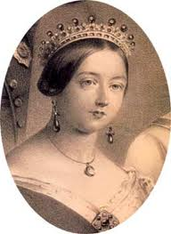
Анна Петровна Керн (1800–1879) – одна из поэтических муз Александра Сергеевича Пушкина. Ей посвящено стихотворение "Я помню чудное мгновенье..." 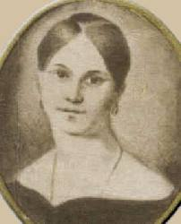
Яна Поплавская(родилась 28 июня 1967) – лауреат Государственной премии СССР (1978, за роль в фильме «Про Красную Шапочку»). На съемочной площадке Яна оказалась впервые в 4 года вместе с мамой-актрисой. Первым ею тогда заинтересовался Ролан Быков. В десять лет состоялся дебют Яны на театральной сцене - в Театре на Таганке, где работала ее мама. Поплавскую-младшую заметил сам Юрий Любимов.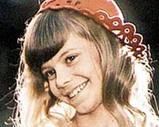
Александра Петровна (1838–1900 гг.) – великая русская княгиня, основательница Покровского женского монастыря с хирургической больницей при нем в Киеве. 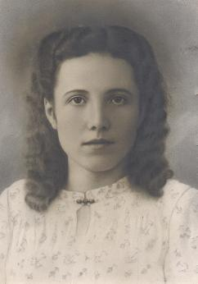
Алина Знаменская — писательница. Родилась в Подмосковье в семье военнослужащих. В 13 лет решила стать писательницей и сделала запись об этом в личном дневнике. Правда, идти к этой мечте пришлось довольно долго – больше 20 лет. А пока отдавала себя второй своей страсти – любительскому театру. Окончила Самарский институт культуры (кафедра театральной режиссуры), много лет руководит детским театром «Аист»".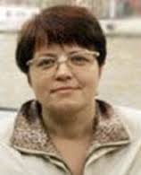

Мужские имена:
Вадим Габриелевич Шершеневич (1893–1942) — русский поэт и литературный критик. 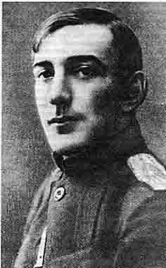
Преподобный Илья Муромский - чудотворец Печерский, родом из г. Мурома, монах Киево–Печерского монастыря (XII в.) Память 1 января. 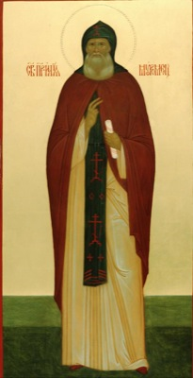
Иван Васильевич Грозный (25 августа 1530 —18 марта 1584) — великий князь «всея Руси» (с 1533), первый русский царь (с 1547), сын Василия III. Подробнее об Иване Грозном. 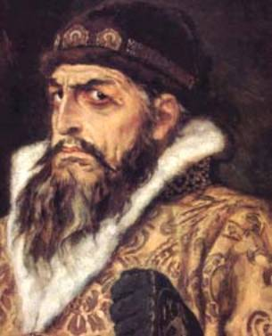
Евгений Абрамович Баратынский (2 марта (19 февраля по старому стилю) 1800 — 11 июля (29 июня по ст.ст.) 1844) — русский поэт. Биография Евгения Баратынского. 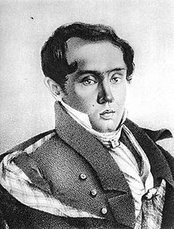
Св. Алексий – митрополит Московский, в 1378 году основал в Москве Чудов монастырь. Память 25 февраля.
Максим Горький (Алексей Максимович Пешков) (1868–1936) – русский писатель. Подробнее о Максиме Горьком. 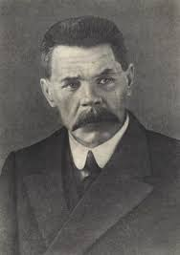

Артема – апостол из числа 70, о которых апостол Павел упоминает в своем послании к Титу. Полагают, что он был епископом Листры.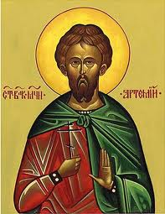

А теперь имена наших учителей!

Елена Петровна

Значение имени и характер Елены
Пожалуй, главная особенность звучания имени Елена состоит в том, что оно начинается гораздо энергичнее, чем заканчивается. Больше того, по сути, в нем не наблюдается большого напряжения, однако контраст между "заводным" началом и спокойным окончанием способен резко усилить даже это незначительное напряжение. Примерно как горящая спичка, которую трудно заметить солнечным днем, зато в темноте ночи иной раз ее пламя видно даже за несколько километров. Обычно это приводит к тому, что в повседневном поведении Елены внимательный человек может уловить некоторую напряженность. Иногда это выражается в сдержанности Елены, быть может, даже в ее замкнутости, бывает же и наоборот, когда это не совсем понятное ей самой внутреннее возбуждение заставляет Лену держаться несколько вызывающе, как будто она только и ждет нападок со стороны окружающих.
Конечно, такая черта поведения проявляется в характере Лены далеко не сразу, в детстве она обычно растет спокойным и ласковым ребенком, да, по сути, и остается таким, вот только с подросткового возраста все это начинает маскироваться за ее внутренней борьбой. Часто окружающие даже не догадываются, что большую часть времени Ленины нервы натянуты, а вот ей самой это может доставлять немало неприятных минут. Здесь кроется большая опасность, поскольку нервное напряжение вызывает усталость и даже душевную боль, и Елена невольно может начать воспринимать людей и окружающую жизнь как источник этой боли. У нее может складываться ощущение, что ее самолюбие если и не ущемляют, то, по крайней мере, готовы к этому, между тем как главный враг находится в ней самой, и избавиться от него не так уж сложно. Просто надо не ждать от людей душевности, а попробовать начать первой, избавив свое самолюбие от болезненности.
Впрочем, это напряжение очень быстро исчезает, если Лена встречает человека, способного понять ее и полюбить, – тогда-то и проявляются ее истинные душевные качества. Да и сама она, освободившись от неясной внутренней боли, нередко испытывает огромное облегчение, что делает ее любовь поистине бескорыстной и крепкой. При этом, если живя одна, Елена была склонна к некоторой ленности, то в любви ее скрытые силы высвобождаются, что обычно делает из нее не только прекрасную хозяйку, но и дает возможность раскрыться ее талантам в какой-либо карьере. Вот только следует опасаться, чтобы неизбежные семейные конфликты снова не привели к росту напряженния в ее душе. Если это произойдет, то, увы, счастье окажется недолговечным.
Интересно, что если Елена сумеет найти источник душевного спокойствия в себе самой и избавиться от нервного напряжения без боязни проявить свое доброе отношение к людям, она, во-первых, получит страховку от многих жизненных трудностей, а во-вторых, у нее будет шанс отыскать в себе удивительные, может быть, даже сверхъестественные способности, как это произошло с Еленой Блаватской и с Еленой Рерих.

Кристина Владимировна

Значение имени и характер Кристины
Нетрудно заметить, что имя Кристина в русском языке звучит с некоторым иностранным оттенком. Действительно, времена, когда именно этим словом – крестьяне – называли всех простых людей, давно прошли, и теперь между Кристиной и крестьянкой лежит огромная пропасть, несмотря на то, что суть названия одна и та же. Итак, вернувшись в Россию повторно, имя Кристина стало нести на себе отпечаток какого-то аристократизма и элитарности. Сейчас, в последние годы, кажется, в моду снова стали входить чисто русские имена, однако и до сих пор еще магия европейских названий не утратила окончательно своей силы, так что те родители, которые дают своей дочери имя Кристина, уже предполагают в ней непохожесть на простых девочек, подчеркивая ее некую избранность и, что называется, стильность.
Здесь сразу же следует сделать оговорку, что далеко не везде имя с отпечатком элитарности будет восприниматься благожелательно, так что если Кристина желает иметь нормальные взаимоотношения в коллективе, ей необходимо оправдать стильность своего имени. От Кристины потребуется умение держаться, постоять за себя в случае надобности, ведь не исключено, что красивое имя будет вызывать зависть, а потому и неприязнь. Бывает, что Кристине попросту не хватает духу соответствовать своему имени и она с детства превращается в робкого, закомплексованного человека. Впрочем, подобное случается редко, так как общая энергетика имени обладает достаточным зарядом прочности. Кристя может в случае чего и довольно удачно съязвить, чем нередко ставит обидчика на место.
Скорее всего, женщина с таким именем будет ощущать потребность добиться высокого положения в обществе, для чего может избрать какую-либо модную профессию или же просто будет стремиться завязать общение с людьми из высоких кругов. Даже если у нее это не получится и судьба ей отведет роль обычной домохозяйки, все равно подобные мечты не оставят Кристину. Просто в этом случае она будет считать свою жизнь неудачной и напрасной. Увы, за такими мечтами часто не замечается простое человеческое счастье, которое, как со временем непременно выяснится, не может заменить даже самый грандиозный успех и слава.

Марина Петровна

Значение имени и характер Марины
Не зря это имя названо в честь моря, есть в нем что-то притягательное, как морской пляж. Вот только не стоит слишком далеко заплывать за буйки, а то спасатель может не успеть прийти на помощь. Это, конечно же, образное выражение, а вообще, по своей энергетике имя действительно напоминает то ли набегающую волну прибоя, то ли пружинку, готовую в любой момент разжаться и выстрелить. Ну а кроме того, звучное и красивое имя способно не только привлекать к себе внимание окружающих, но также может наделить саму Марину весьма развитым честолюбием.
Обычно с детства Марину отличает жизнерадостность и подвижность, а хорошая энергетика имени придает ей уверенности в себе. Хотя бывает и так, что в силу излишне строгого воспитания все происходит прямо наоборот и вместо обычной уверенности развивается не менее обычный комплекс неполноценности. Увы, это всего лишь обратная сторона честолюбия, вернее, его нереализовавшаяся сторона. Если человеку, неравнодушному к своим внутренним качествам и к мнению окружающих, постоянно указывать на его недостатки, да еще с высоты родительского положения, то он, вместо того чтобы по плану родителей тут же начать исправляться в лучшую сторону, попросту начнет считать себя неким выродком, а то и возненавидит себя самого. В конце концов, от любви до ненависти не так уж далеко. Впрочем, даже если подобное и произойдет, с возрастом такое положение, скорее всего, исправится и, начав самостоятельную жизнь, Марина все же убедится в своих достоинствах и способности влиять на мужчин.
Одним словом, если и не с детства, то все равно рано или поздно она проявляет силу своего довольно своенравного характера. При этом в поведении Марины чаще всего преобладает некоторая порывистость. Она бывает заводной, однако может вдруг неожиданно потерять интерес к только начатому делу. В случае каких-либо конфликтов ей ничего не стоит постоять за себя, хотя долго помнить зло и обиду не в ее характере. Но самое полезное и привлекательное качество Марины – это хорошо развитое чувство юмора, делающее ее довольно веселым и жизнерадостным человеком. Быть может, чего ей действительно не хватает, так это какого-то постоянства и умения концентрироваться на одной конкретной цели. Без этого ей будет довольно трудно сделать себе карьеру, если, конечно, эта карьера занимает в ее планах какое-то место – ведь зачастую честолюбие Марины вполне удовлетворяется элементарным уважением близких людей и окружающих. Все вышеперечисленное надо учитывать и ее мужу, который должен уделять Марине и ее независимому самолюбию достаточно много внимания и уж ни в коем случае не унижать ее ни словами, ни поведением. Это и есть те буйки, за которые, ох как опасно заплывать.

Наталья Николаевна

Значение имени и характер Натальи
За внешним спокойствием имени Наталья скрывается значительный темперамент. Вполне возможно, все было бы иначе, не будь имя столь распространенным, как это отмечается в наши дни. А так его тихое начало и излишняя привычность делают имя малозаметным и потому так резко проявляется контраст со звучным и энергичным последним слогом. В результате имя Наталья – это тот самый омут, в тишине которого может вызреть не одна дюжина чертей как в плохом, так и в хорошем смысле этого слова.
Нельзя сказать, что Наталья отличается какой-то сверхактивностью, скорее, даже наоборот. Нередко, предоставленная самой себе, она превращается в замкнутого человека, предпочитающего скрывать свои эмоции. Другое дело, что энергетика имени предполагает довольно острую реакцию на какие-либо раздражители. Так, скажем, в детстве похвалами и поощрениями Наташу можно заставить носиться, словно метеор, влезать во все дела и проявлять безудержную активность. В то же время замечания, не говоря уже об оскорблениях, могут поднимать в ее душе волну горячей обиды. Очень жаль, если такое качество будет оставлено без внимания. Увы, в детском, да и во взрослом возрасте активность вряд ли обойдется без конфликтов. Стало быть, самолюбие Наташи раз за разом будет подвергаться новым испытаниям и с годами может стать довольно болезненным. Вот только если с возрастом человека хвалят все реже и реже, то критики и замечаний почему-то не убывает.
Чаще всего, какую бы маску не носила Наталья, за ней все равно скрывается если и не болезненное, то весьма значительное самолюбие и чувствительность. Нередко она стремится найти удовлетворение этого чувства в веселых компаниях, где будет стараться обратить на себя внимание. Бывает и так, что она просто пытается держаться независимо, хотя и не упустит случая сказать колкость в чей-либо адрес. Однако в любом случае ее реакция на критику и замечания выдает напряжение излишне самолюбивого человека. О таких людях говорят, что им палец в рот не клади, хотя, если честно, я бы тоже не стал умиляться, если бы кому-то пришло в голову совать пальцы в мой рот.
Надо ли говорить о том, насколько сильно может омрачить человеку жизнь такая ранимость? Безусловно, у Наташи будет достаточно много трудностей и на работе, и в семейной жизни. Да, в сущности, именно эти трудности и заставляют ее носить какую-либо общественную маску, будь то роль бесшабашной девчонки или же образ уравновешенной спокойной женщины. Жаль только, что маска, увы, мало успокаивает душевные раны. Больше того, именно за этой маской обиды часто не могут найти себе выхода и, постепенно накапливаясь, разъедают душу и изматывают нервы. Помочь же здесь может отнюдь не более приемлемое для Наташи поведение людей, а всего-навсего добрая самоирония, избавляющая самолюбие от болезненности. Заодно и плохих людей в глазах Наташи резко поубавится.

